125 Miglia per un respiro ed.2022

alessandro gattafoni torna sul kayak per sfidare ancora una volta la fibrosi cistica

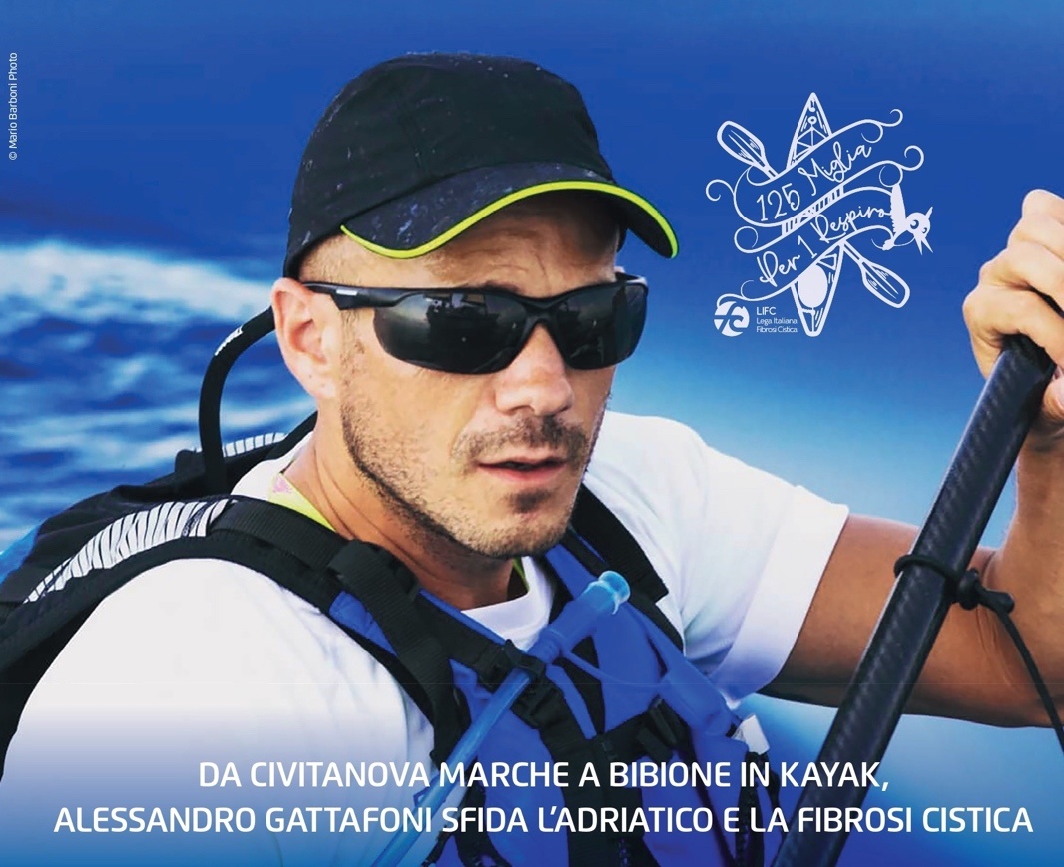

*La linea dell’orizzonte che separa il cielo dal mare continua a chiamarmi.  
Rispondo nuovamente presente.*

È tutto pronto per una nuova sfida di Alessandro Gattafoni alla fibrosi cistica, ***125 Miglia per un Respiro***, la traversata in kayak del mare Adriatico per sensibilizzare e raccogliere fondi da destinare ai progetti LIFC in favore delle attività del Servizio Sociale, a tutela dei pazienti FC e dei loro familiari.

Alessandro è un ragazzo di Civitanova Marche fuori dal comune, perché fuori dal comune sono la sua voglia e il suo impegno per raggiungere gli obiettivi che si pone; perché fuori dal comune è la forza che lo spinge ad affrontare le sue sfide nonostante tutta la sua vita sia stata condizionata da una mutazione genetica che lo costringe a convivere con la fibrosi cistica. Ecco perché il suo impegno in questa impresa è dedicato a ogni respiro, suo come degli altri pazienti FC in Italia.

***Si parte… meglio si riparte. Nuova meta, nuova iniziativa. Stesso obiettivo!***

Proprio all’inizio dell’estate, *125 Miglia per un respiro* sarà pronta per una nuova edizione e una nuova meta – quest’anno l’arrivo è fissato a Bibione – ma non è del tutto vero che l’obiettivo è sempre lo stesso. Anche quello, come il porto di arrivo, si è spostato un po’ *oltre*. Durante la prima edizione, seguendo il viaggio di Alessandro, LIFC ha voluto sensibilizzare il pubblico rispetto alla fibrosi cistica. Ora si riparte e il messaggio vuole essere sempre più forte: **la fibrosi cistica è la malattia genetica più diffusa, ma i progressi terapeutici e l’attività fisica possono rappresentare oggi più di una semplice speranza**; possono permettere a tanti pazienti e loro familiari di guardare davvero *oltre* e di realizzare il sogno di una vita normale.

L’impegno e l’esempio di Alessandro serviranno anche, però, per raccogliere fondi da destinare ai progetti di Lega Italiana Fibrosi Cistica, nello specifico all’attività del Servizio Sociale.

Il nuovo viaggio di Alessandro Gattafoni e LIFC **partirà da Civitanova Marche** **il 23 giugno**, condizioni meteo permettendo, e si svilupperà risalendo lungo la costa adriatica per arrivare a **Trieste il 28 giugno** e facendo tappa ad **Ancona (23)**, **Pesaro** **e** **Cesenatico (24)**, **Chioggia** **e** **Venezia (26), Cavallino e Bibione (27)**. Per tutta la traversata Alessandro sarà seguito dalla **Desire**, l’imbarcazione dell’olimpionico **Daniele Scarpa** (oro nel K2 ad Atlanta 1996); a bordo sarà anche presente un medico specialista che ne monitorerà in tempo reale le condizioni fisiche di Alessandro.

Un’impresa che, rispetto allo scorso anno, si preannuncia molto più impegnativa ma non impossibile per un atleta che non si tira indietro davanti alle sfide, soprattutto quando riguardano temi importanti come quelli legati alla fibrosi cistica.

*Voglio sensibilizzare sulla mia patologia* – sostiene Alessandro - *informare sulla fibrosi cistica, riuscire a puntare un riflettore su quella che viene definita malattia invisibile per portare a galla tutte le problematiche che un paziente vive ogni giorno, con la speranza appunto di sensibilizzare l’opinione pubblica e politica affinché questi problemi vengano affrontati e risolti.*

A supportare la sua nuova impresa ci saranno altri campioni dello sport italiano come **Sandra Truccolo** (due volte medaglia d'oro ai giochi paralimpici), **Antonio Rossi** (campione olimpico e mondiale nel kayak) e **Antonella Bellutti** (due volte campionessa olimpica di ciclismo su pista).

Grazie anche alla collaborazione con le Associazioni Regionali LIFC, ogni tappa rappresenterà un momento per celebrare questa impresa: insieme per dare coraggio agli oltre 6.000 pazienti con fibrosi cistica e a chi vive la disabilità come risorsa per non smettere mai di guardare *oltre*.

*La medicina negli ultimi dieci anni ha fatto passi da giganti –* dichiara il Vice Presidente Nazionale LIFC **Antonio Guarini** *– e speriamo possa farne ancora per le persone con FC che ad oggi non hanno una cura, ma iniziative come questa sono davvero importanti per far conoscere la patologia, per rendere sensibile l’opinione pubblica e convergere insieme, mondo scientifico, politico e associazioni verso soluzioni e impegni che possano realmente migliorare la qualità della vita dei nostri pazienti.*

*“È per noi motivo di orgoglio essere al fianco della Lega Italiana Fibrosi Cistica che, ogni giorno, è in prima linea per offrire un supporto concreto alle persone che nascono con questa grave malattia genetica. Abbiamo aderito con grande entusiasmo a questa iniziativa che, grazie al potere inclusivo dello sport e al coraggio di Alessandro, contribuirà ad aumentare la conoscenza e la sensibilità sulla fibrosi cistica e sulle sfide che i pazienti e i loro familiari affrontano quotidianamente” - dichiara****Raffaello Innocenti****, Amministratore Delegato di Chiesi Italia. “L’iniziativa riflette il nostro impegno di azienda B Corp nel mettere al centro i pazienti per comprendere e dare risposte ai loro bisogni di salute. Un impegno che si concretizza mettendo a disposizione soluzioni terapeutiche valide ma anche supportando pazienti e caregiver nell’affrontare con consapevolezza il percorso di cura. È questo il messaggio positivo rivolto alle persone con fibrosi cistica che condividiamo con ‘125 Miglia per un Respiro’: non arrendersi alla malattia e perseguire con determinazione il desiderio di una vita all’insegna della normalità”.*

In occasione delle tappe di Alessandro, le Associazioni Regionali LIFC organizzeranno degli eventi di sensibilizzazione secondo il seguente calendario:

* 23 giugno evento LIFC Marche – Ancona
* 24 giugno evento LIFC Romagna – Cesenatico
* 26 giungo evento LIFC Veneto – Venezia
* 27 giungo evento LIFC Friuli Venezia Giulia – Bibione
* 28 giugno evento LIFC conclusivo Veneto e Friuli Venezia Giulia - Trieste

**Per essere aggiornati sull’impresa di Alessandro Gattafoni è possibile seguire la pagina [Facebook di](https://www.facebook.com/125migliaperunrespiro" \t "_blank)*[125 Miglia per un Respiro](https://www.facebook.com/125migliaperunrespiro" \t "_blank)*.**

**125 Miglia per un Respiro** è un’iniziativa realizzata con il Patrocinio della **Regione Marche** e della **FICK Federazione Italiana Canoa Kayak**

 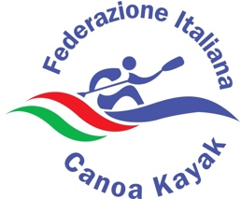

**125 Miglia per un Respiro** è realizzata

Grazie al contributo non condizionato di:



E grazie al supporto di:

  

  

****  

**LEGA ITALIANA FIBROSI CISTICA LIFC** è l’Associazione di pazienti nata più di 40 anni fa, grazie alla forza di volontà di gruppi di genitori che, uniti, si sentivano più forti e meno soli. Questo, ancora oggi, è il motore che guida l’Associazione, che ascolta e dà voce alle esigenze di pazienti e famiglie per **migliorare le cure disponibili, le opportunità sociali, i diritti e la qualità di vita di ogni persona colpita da fibrosi cistica**. LIFC sostiene programmi di ricerca orientata al paziente e percorsi di cura innovativi.

**LA FIBROSI CISTICA** La **fibrosi cistica** è la malattia genetica grave più diffusa. Si stima che ogni **2.500- 3.000** dei bambini nati in Italia, 1 è affetto da fibrosi cistica (**200 nuovi casi all’anno**). Oggi quasi 6.000 bambini, adolescenti e adulti affetti da FC vengono curati nei Centri Specializzati in Italia. Cronica e degenerativa, è una malattia multiorgano che danneggia progressivamente l’apparato respiratorio e quello digerente. Ha come effetto principale il progressivo deterioramento della funzionalità polmonare e pregiudica seriamente la qualità della vita di chi ne è affetto, costringendo i pazienti a cure costanti e per tutta la vita. Si può manifestare in modi e tempi diversi da paziente a paziente. Una diagnosi precoce permette di intraprendere, il prima possibile, tutti i trattamenti terapeutici in grado di prevenire le complicanze della malattia e si associa a una prognosi più favorevole. Dipende dal malfunzionamento o dall’assenza della **proteina CFTR** (Cystic Fibrosis Transmembrane Regulator), che determina la produzione di muco eccessivamente denso, che **chiude i bronchi** e porta a infezioni respiratorie ripetute, **ostruisce il pancreas** e impedisce che gli enzimi pancreatici raggiungano l’intestino, di conseguenza i cibi non possono essere digeriti e assimilati.

**INCIDENZA DELLA FIBROSI CISTICA** La fibrosi cistica viene trasmessa da entrambi i genitori proprio come si trasmette il colore degli occhi o dei capelli. Il bambino che eredita due copie mutate del gene CFTR, una da ciascun genitore, nasce affetto da FC. I genitori che hanno solamente una copia alterata del gene CFTR sono **portatori sani** e non evidenziano alcun sintomo della malattia. La frequenza dei portatori sani del gene CFTR mutato, in Italia e nel mondo occidentale, è di circa **1** ogni **25/26** persone. Quando due genitori portatori sani hanno un figlio, esiste **1 probabilità su 4** che il bambino nasca con FC. Si stima che, in Italia, **1** bambino su **2500** nasca affetto da FC (circa **200 nuovi casi all’anno**).

**ESISTE UNA CURA PER LA FIBROSI CISTICA?** La terapia di questa malattia ha avuto negli ultimi anni un notevole sviluppo. Infatti, accanto ad una terapia dei sintomi adesso si comincia a disporre di **terapie personalizzate** che curano il **difetto di base** in alcune forme geniche e si spera che entro alcuni anni tutte le mutazioni genetiche saranno curabili. Per pazienti affetti da insufficienza respiratoria in stadio terminale, il trapianto di polmone è diventato il trattamento standard, con un costante aumento del numero delle procedure ogni anno.

Contatti:   
**Lega Italiana Fibrosi Cistica**   
Francesco Cafaro - Ufficio Comunicazione   
comunicazione@fibrosicistica.it   
392.3305786

[www.fibrosicistica.it](http://www.fibrosicistica.it)